Note de version Alma – Janvier 2019

Source : https://knowledge.exlibrisgroup.com/Alma/Release_Notes/009_2019/Alma_2019_Release_Notes?mon=201901BASE

Administration

Protocole de sécurité TLS
TLS est la norme utilisée pour l’encryptage des échanges sur Internet. Il correspond au « s » de la chaîne de caractères « https », qui indique l’utilisation du protocole http avec une couche de chiffrement TLS ou, dit autrement, l’utilisation d’une connexion Internet sécurisée.
Alma supporte actuellement les versions 1, 1.1 et 1.2 de cette norme. A partir de mai, et pour des raisons de sécurité (des vulnérabilités ont été détectées sur les versions 1 et 1.1), Alma ne supportera plus que la version 1.2 de cette norme.
L’ensemble des navigateurs du marché supportent déjà cette norme. Cette évolution ne devrait donc pas avoir d’impact, sauf en cas d’utilisation d’une version d’un navigateur totalement obsolète (pour Firefox, par exemple, toute version antérieure à la v.27, implémentée début 2014). Dans ce cas de figure, les échanges ne seraient plus sécurisés.

Association de plusieurs imprimantes à un même bureau de prêt ou à un même département de traitement
Il est possible, désormais, d’associer à un même bureau de prêt ou à un même département de traitement plusieurs imprimantes, à savoir :
- Une imprimante principale, considérée comme « imprimante par défaut »
- Plusieurs imprimantes associées
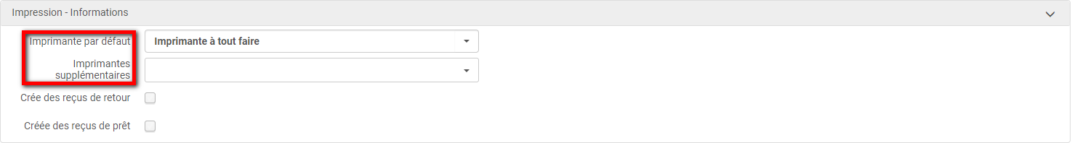
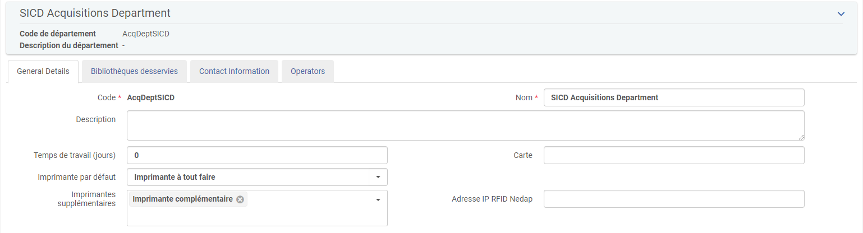

Lorsqu’au moins deux imprimantes sont configurées pour un bureau de prêt ou un département de traitement, l’opérateur est invité à sélectionner l’imprimante qu’il souhaite utiliser, au niveau de la fonction de localisation. Par défaut, c’est l’imprimante renseignée comme « imprimante par défaut » qui est utilisée.
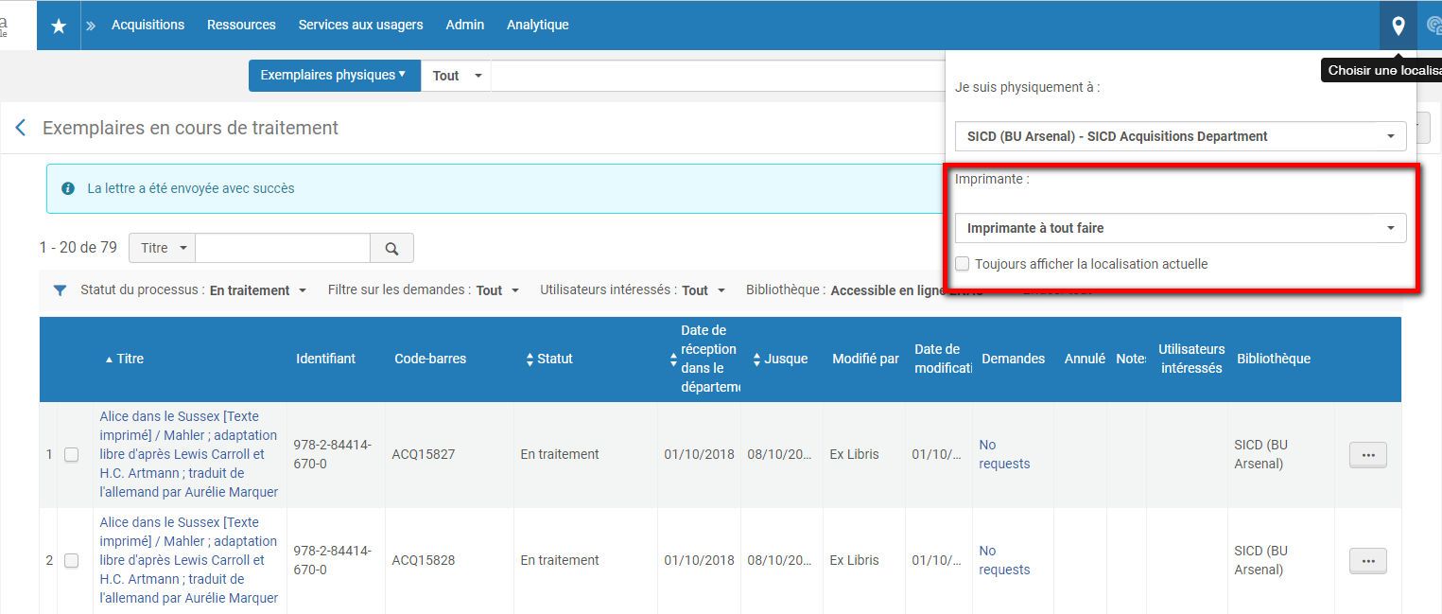

Alma garde en mémoire le choix effectué. Ainsi, l’imprimante sélectionnée le restera-t-elle, tant que l’opérateur n’a pas modifié son choix.
L’avis du SICD
L’intérêt de cette fonction reste limité, dans la mesure où peu de documents sont imprimables « nativement » depuis Alma :
- Reçus de prêt et de retour, lorsque l’option « impression » est préférée à l’option « envoi par mail » au niveau des paramètres du bureau de prêt, ou si l’usager ne possède pas d’adresse mail préférée dans son dossier)
- Récapitulatifs des prêts ou des réservations, si l’usager ne possède pas d’adresse mail préférée dans son dossier)
- Bulletins de réservation (pour rappel, ce courrier est actuellement désactivé)
- Avis d’arrivée des exemplaires en traitement
Il est à noter que l’impression des lettres de relance n’est pas concernée par cette nouvelle fonction : le choix de l’imprimante est fait pour toute la bibliothèque.

Circulation et services aux usagers

Authentification des usagers internes
A compter du 20 janvier, les mots de passe des usagers « internes » seront stockés dans une base distincte de la base de données d’Alma.
Ce changement, motivé par des raisons de sécurité, n’aura aucune incidence pour les bibliothécaires comme pour les utilisateurs finaux.
Les premiers pourront toujours créer dans Alma les mots de passe des usagers « internes » lors de leur inscription. Ils pourront toujours, de même, procéder à leur réinitialisation. La règle de syntaxe définie au moment de la mise en service d’Alma (JJ/MM/AAAApN) reste appliquée.
Ce changement n’aura pas d’incidence non plus pour les utilisateurs finaux, dans la mesure où cette règle de syntaxe respectait déjà les standards désormais imposés par Ex Libris (huit caractères avec chiffres et lettres, et pour ces derniers au moins une minuscule et une majuscule).
Le seul changement visible concernera les accès à Alma se faisant par authentification interne, par l’entremise de comptes génériques (comptes formation ou comptes de secours) :
- A la première connexion, le mot de passe initial du compte devra être modifié, même s’il respecte les règles susdites
- Par la suite, en cas d’échec à la connexion, un lien de réinitialisation du mot de passe (« Forgot Password ? ») sera proposé : il permettra, après renseignement de l’identifiant ou de l’une des adresses mail stockées dans le dossier du compte, de recevoir un lien de réinitialisation
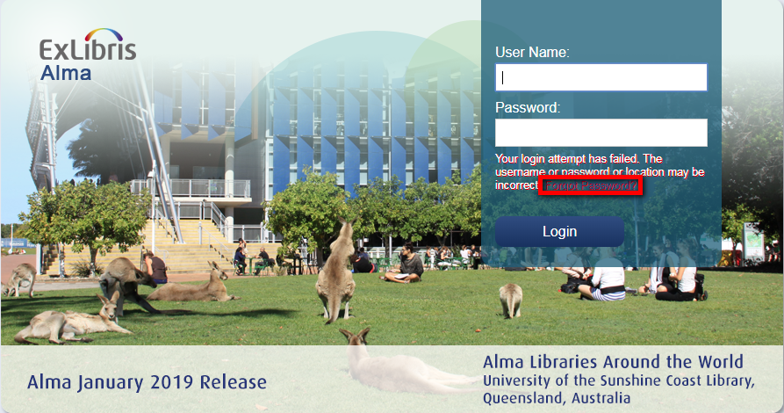
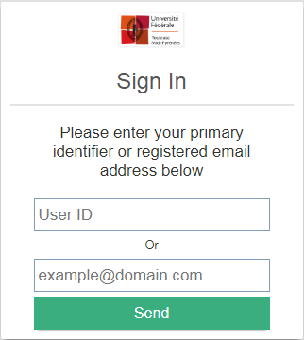
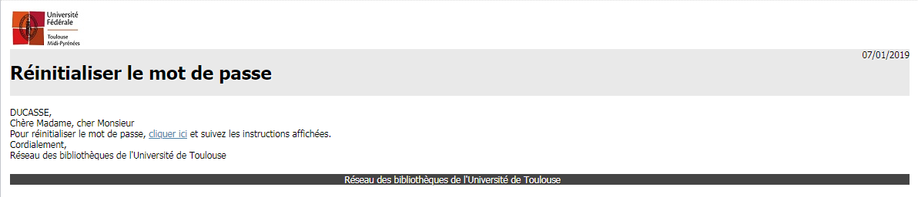

Veuillez noter que cette dernière fonction n’est disponible que pour les utilisateurs d’Alma, et non pour les utilisateurs finaux. Compte tenu du fait que l’accès à Alma est aujourd’hui cassifié, cette évolution ne présente pas d’intérêt significatif pour notre réseau.

Processus « Perdu et payé »
En complément du type de processus « Perdu », un type de processus supplémentaire a été incrémenté : « Perdu et payé ».
Il est visible dès aujourd’hui dans le formulaire de recherche avancée.
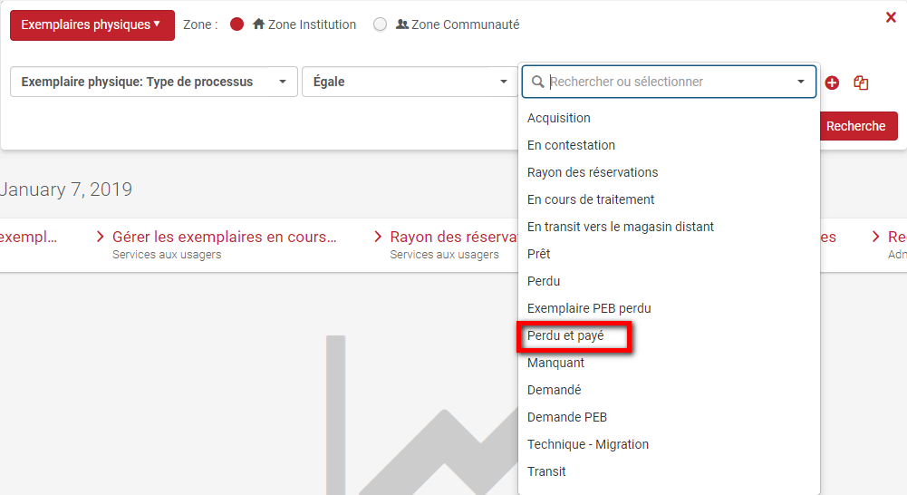

Toutefois, il n’est pas pour autant utilisable. Ce processus, en effet, ne peut pas être assigné manuellement à un exemplaire, que ce soit depuis l’éditeur d’exemplaire comme depuis la fenêtre de prêt.
Ce processus ne peut être appliqué que par Alma et uniquement dans le contexte de l’utilisation des frais de remboursement. Dans ce cas de figure, l’application de ce processus vaut clôture du prêt et donc suppression de l’exemplaire du dossier de l’usager concerné.
En résumé, et bien que visible, ce processus n’est pour le moment pas utilisable au sein du réseau. Il ne doit donc pas en être tenu compte.

Autre mise à jour (hors mise à jour mensuelle d’Alma)

Refonte du mode d’accès au compte lecteur Primo
La mise à jour d’août 2018 de Primo prévoyait une réorganisation des liens d’accès au compte lecteur. Dans la mesure où l’entrée en application de cette mise à jour coïncidait avec le début des formations aux étudiants, il avait été décidé le maintien du mode d’accès initial pour la durée du premier semestre.
Le menu est désormais organisé comme suit :
- Un bouton « S’identifier », pour se connecter sur Primo
- Un bouton « Menu », pour accéder directement au compte lecteur ou aux services accessibles en mode « invité » (choix de la langue, panier et historique des « recherches »)
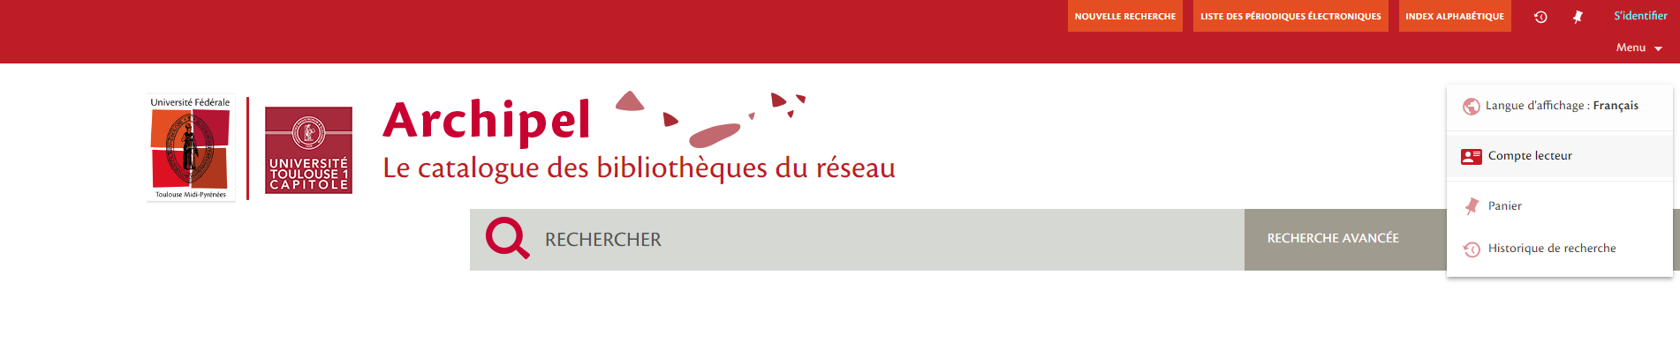

Lorsque l’on est connecté, le menu est étoffé de liens directs vers les services associés au compte lecteur (prêts et demandes en cours) ou vers les données mémorisées (panier, historique de recherche et langue préférée).
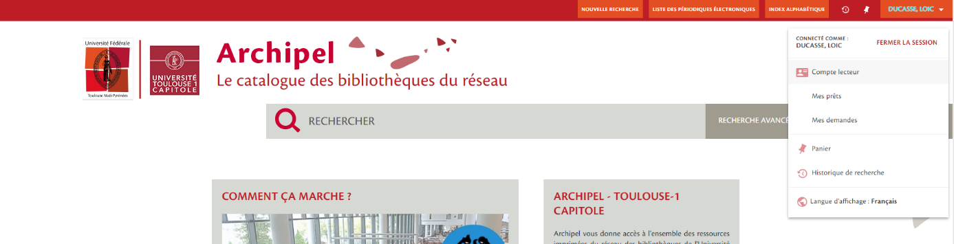

En marge de ce changement, il est à noter également que :
- Les termes de « favoris » ou de « notices enregistrées » ont été changés en « panier »
- Des favicons personnalisées ont été ajoutées sur chaque vue Primo en lieu et place du symbole Ex Libris
